**京汉新城社区委员会学习记录**

|  |  |  |  |
| --- | --- | --- | --- |
| **时间** | 2025年7月8日 | **地点** | 社区 |
| **主题** | 集中学习《中共中央八项规定》第八条 | | |
| **参加人员** | 社区党员及干部 | | |
| **主持人** | 汪洋 | **记录人** | 苏哲 |
| **摘 要** | | | |
| 为深入贯彻落实全面从严治党要求，进一步加强社区党员干部作风建设，2025年7月8日，京汉新城社区组织党员干部学习《中共中央八项规定》第八条。  会上，党支部书记汪洋详细解读了《中共中央八项规定》第八条内容，深入阐述了厉行勤俭节约对于党风廉政建设、党同人民群众血肉联系的重要意义。通过列举革命年代物资匮乏时期，党依靠勤俭节约克服艰难险阻的故事，以及列举现实中部分干部因奢靡浪费、违规享受待遇而受到党纪国法严惩的典型案例，深入浅出地让党员干部认识到，无论时代如何变迁，勤俭节约都是党员干部必须坚守的底线。  最后，党支部书记汪洋对本次学习进行总结，强调社区党员干部要将勤俭节约落实到工作与生活的方方面面，发挥模范带头作用，积极向社区居民宣传节约理念，引导居民养成良好生活习惯，共同营造节约光荣、浪费可耻的社区氛围。 | | | |

图一 大家认真学习中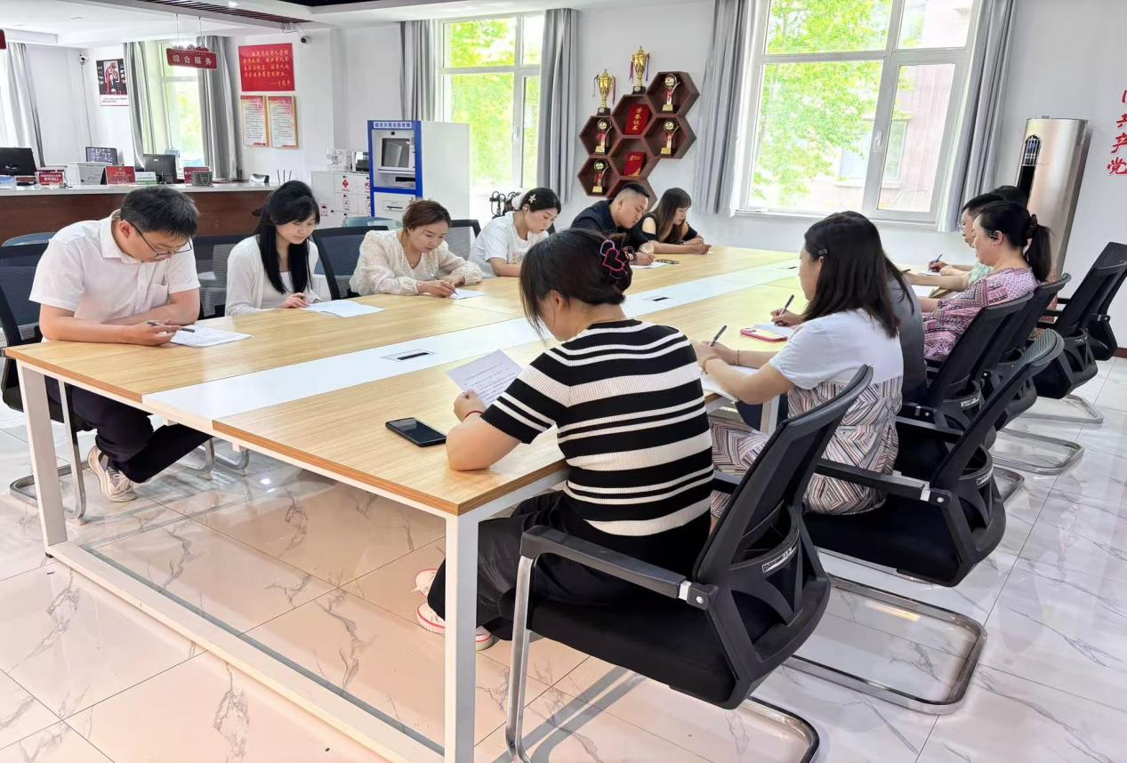

图二 大家认真学习中

